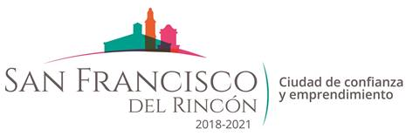

CONVOCATORIA AL PROGRAMA **“MÓDULOS DE PRODUCCIÓN AVIAR PARA LA SEGURIDAD ALIMENTARIA DE LAS FAMILIAS FRANCORRINENSES 2021”**

**17 DE MAYO DE 2021 AL 28 DE MAYO DE 2021**

**La Presidencia Municipal de San Francisco del Rincón, a través de la Dirección de Desarrollo Rural y Agroalimentario convoca a todos los jefes de familia de zona rural que estén interesados en el programa “Módulos de Producción Aviar para la Seguridad Alimentaria de las Familias Francorrinconenses 2021” será necesario presentarse con los siguientes requisitos en original y copia:**

* **Credencial INE**
* **CURP (Clave Única de Registro de Población)**
* **Comprobante de domicilio (No mayor a 3 meses)**

**Los interesados deberán acudir personalmente a las oficinas de Desarrollo Rural y Agroalimentario, ubicadas en el complejo administrativo; Blvd. Camino Ojo de Agua #1100 B Col. Barrio de Guadalupe, San Francisco del Rincón en caso de no presentarse directamente el solicitante podrá acudir una tercera persona con una carta poder simple en representación de éste.**

**Para cualquier duda y/o aclaración comunicarse a los teléfonos (476) 7447800 Ext. 2108 de las oficinas de Desarrollo Rural y Agroalimentario**

**“Ciudad de Confianza y Emprendimiento”**